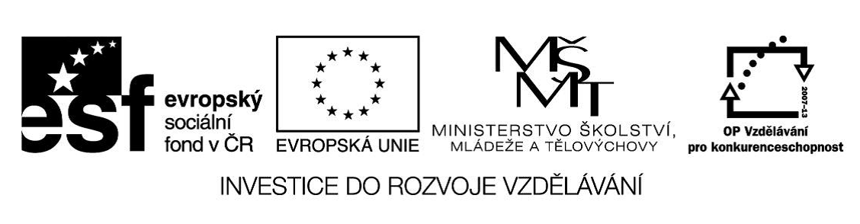
Tisková zpráva
V rámci projektu OP VK Vzdělání pro konkurenceschopnost s názvem „PODPORA TRANSFERU INOVACÍ V ZEMĚDĚLSTVÍ, POTRAVINÁŘSTVÍ A OBLASTI BIOENERGIÍ DO PRAXE“, reg. č. CZ 1.07/2.4.00/31.0026 se ve čtvrtek, 6. září v prostorách Ekocentra Trkmanka sešli vinaři a odborníci v oboru vinařství na odborné vinařské konferenci s mezinárodní účastí Apelace 2012.
Konferenci zahájil starosta Ing. Pavel Procházka a JUDr. Tibor Nyitray. Přednášející Ing. Jan Stávek, Ph.D.,Bc. František Koudela, Ing. Petr Marcinčák, Doc. Ing. Miloš Michlovský, CSc. představili jednotlivá VOC České republiky a jejich specifikaci. Mgr. Martin Markel, Ph.D. představil VOC jako návrat k tradiční obchodní nomenklatuře a klasifikaci moravských vín, Mgr. Miroslav Havlík přednášel o fenoménu terroir v moravském vinohradnictví a vinařství pohledem historie a etnografie a Petr Jiskra o zeměpisném označení a značkách kvality. Ulrike Hager seznámil přítomné s apelačním systémem v Rakousku a ve vinařské oblasti Weinviertel a Julien Pilot s budováním apelací ve Francii.
Téma terroir a apelací je v poslední době velmi aktuální. V České republice dosud vznikla čtyři VOC – regiony Vína Originální Certifikace. Bylo tak učiněno po vzoru francouzského AOC (Champagne, Bordeaux, atd.) nebo španělského DOC (Rioja, Jerez, atd.). Snahou je vytvořit a charakterizovat jedinečné regiony (lokality), které vytváří originální vína. Jedinečných lokalit je jistě velké množství, ale je nutné najít způsob, jak tato terroir systematicky a na odborné úrovni charakterizovat a klasifikovat.

Na závěr konference se konala degustace vín originální certifikace z Rakouska a Moravy.

Ing. Zdeňka Mikulicová

